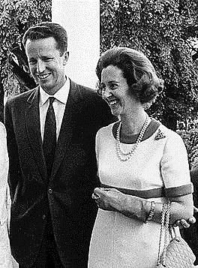
Boudewijn l van belgie.Dit is een foto van
Boudewijn&fabiola in
De jaar 1969. Ze waren samen en ze werden kinderloos.
jeugd
de prins
Boudewijn is geboren instuyvenberg,bijbrussel op 7 september 1930.hij was het tweede van prins leopold,vanaf 1934 der belgen,en prinses Astrid,geboren prinses van zweden.Hij werd genoemd als prins boudewijn,De oudste zoon van fillips,Graaf van Vlaanderen.hij kwam na zijn vader als eerste in de lijn voor de troonopvolging.
Op vijfjarige leeftijd verloor Boudewijn zijn moeder door een auto-ongeval.
Foto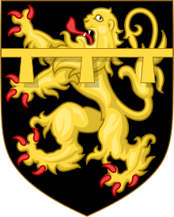
Boudewijn als graaf van Henegouwen,
1934.

Huwelijk
In 1960 trouwde Boudewijn met de Spaanse gravin Mora y aragon.hun huwelijk bleef kinderloos Koningin fabiola raakte tot vijfmaal toe zwanger,een eerste maal in 1961.de nieuws werd bekend door Paus jonas XXlll.
Overleden
Koning Boudewijn overleed in 31 juli 1993 in zijn buitenverblijf in Playa- Granada,Mortil in spanje en werd,omdat zijn huwelijk kinderloos bleef,Opgevolgd door zijn jongere broer Albert,die aldus albertll der belgen werd.
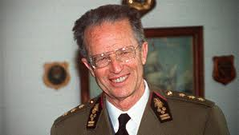
Zijn er nog vragen

